PRO III.A
č.5-6.hodina ĎAĽŠIE GRAFICKÉ PRÍKAZY
- naučili sme sa využitie grafickej plochy – na jej kreslenie;
- príkazy na kreslenie - obdĺžnika;
- zmena hrúbky čiary;
- zmena farby čiary;
- zmena farby výplne;

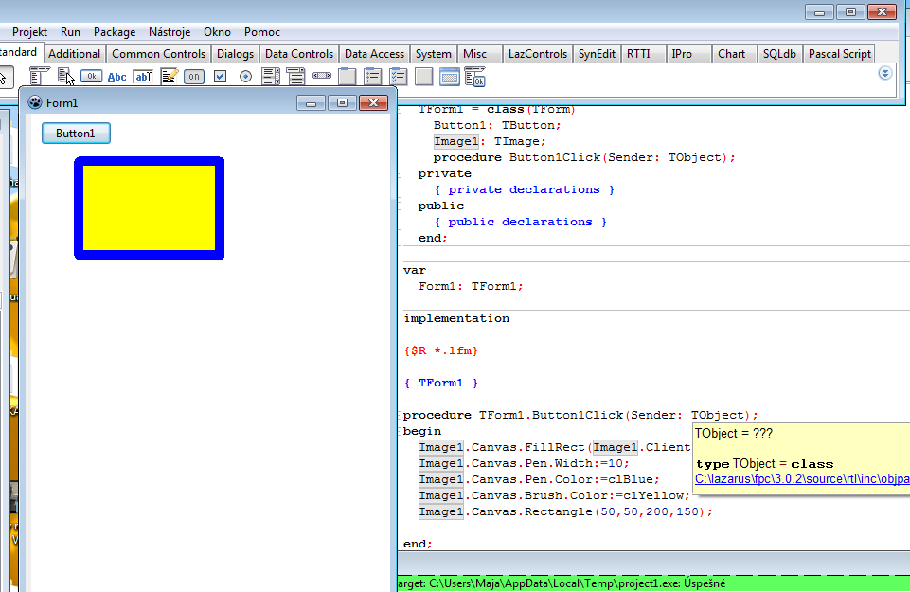

ĎALŠIA DVOJICA PRÍKAZOV na kreslenie na grafickej ploche

- MoveTo a LineTo – presúvajú grafické pero na nové pozície – zadávame x-ovú a y-ovú súradnicu;

MoveTo – nastaví začiatok pera
LineTo – koniec pera

Príkazy : Image1.Canvas.MoveTo(X1,Y1);
Image1.Canvas.LineTo(X2,Y2);

- Zadaním vhodných súradníc môžeme nakresliť kríž, 1, M,N,.... H
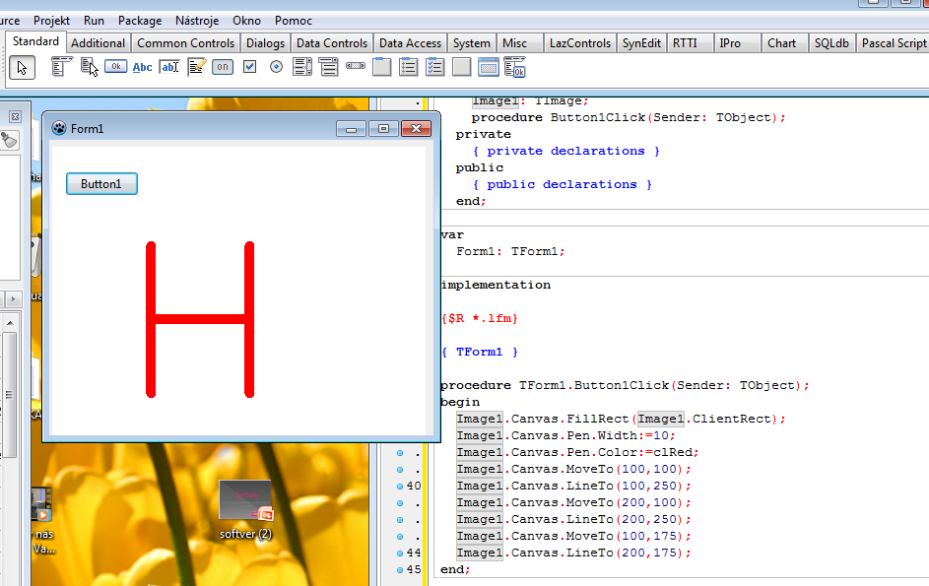

- niekedy dvojicu MoveTo a LineTo –nahradíme príkazom Line

- zapíšeme
Image1.Canvas.Line(X1,Y1, X2,Y2 );
- závisí od nás, ktorý tvar použijeme;

ÚLOHA : - pomocou príkazov MoveTo a LineTo, alebo Line nakreslite písmeno L – aby bola
výška aspoň 100
1) – analýza úlohy
2) – napíšte algoritmus pre kreslenie písmena – určite si -súradnice
- hrúbku čiary
- farbu
3) - napíšte v programovacom jazyku;
4) – testovanie a ladenie

